**Інструкції учням з опрацювання теоретичного матеріалу та виконання завдань**

1. Перегляд відео - <https://www.youtube.com/watch?v=CefiUyNsCW4&feature=youtu.be>

Дедлайн – до 09.04.

1. Відповідати на запитання по повторенню теоретичного матеріалу.

* Що називають функцією?
* Що називають областю визначення ?
* Що називають областю значень функції?
* Що називають проміжками знакосталості функції?
* Що називають нулями функції?
* Яку функцію називають зростаючою?
* Яку функцію називають спадною?
* Що називають найбільшим та найменшим значення функції?

Дедлайн – до 09.11.

1. Виконання тесту онлайн. (для проходження тестування відскануйте QR код або перейдіти за посиланням . Слід виконати роботу онлайн, після чого зберегти результат та надіслати його на власну сторінку у клас-рум.)

Дедлайн – до 09.16.

1. Робота з підручником – с.86 номер 377 (1):письмово, побудувати графік функції та описати її властивості. Прокоментувати розв’язання вправи.

Дедлайн – до 09.21.

1. Робота з графіками, виконати завдання вказані на графіку, прокоментувати відповідь.

Дедлайн – до 09.25

1. Інтерактивна вправа «Так або ні». Відповісти на запитання так або ні:
2. Область визначення функції ***у= $\sqrt{x}$*** множина всіх чисел
3. Функцію можна задати тільки формулою
4. Якщо функція не має нулів, то її графік не перетинає вісь абсцис
5. Зміна х – це аргумент функції
6. Чи можна розв'язати рівняння графічно
7. У графіка функції ***у= $\sqrt{x}$*** не існує нулів функції

Зачитати свої відповідіДедлайн – до 09.28.

1. **Саморефлексія:** Оцінити власну роботу за 5 критеріями, поставивши від 0 до 12 балів. Виставити оцінку у щоденник.

* Чи досягнуті цілі?
* Що сприяло (заважало)?
* Що було найцікавішим на уроці?
* Яке завдання було найскладнішим?
* Чи задоволенні результатами діяльності? Дедлайн – до 11.28.

Розшифрувати домашнє завдання за допомогою сканера кьюар- коду у смартфоні. Для цього має бути встановлена відповідна програма сканування. Повторити § 8, 9 та виконати завдання:

1.Яка з даних функцій не є зростаючою на інтервалі (0; +∞)

А) у =; Б) у = х2; В) у = ; Г) у = -.

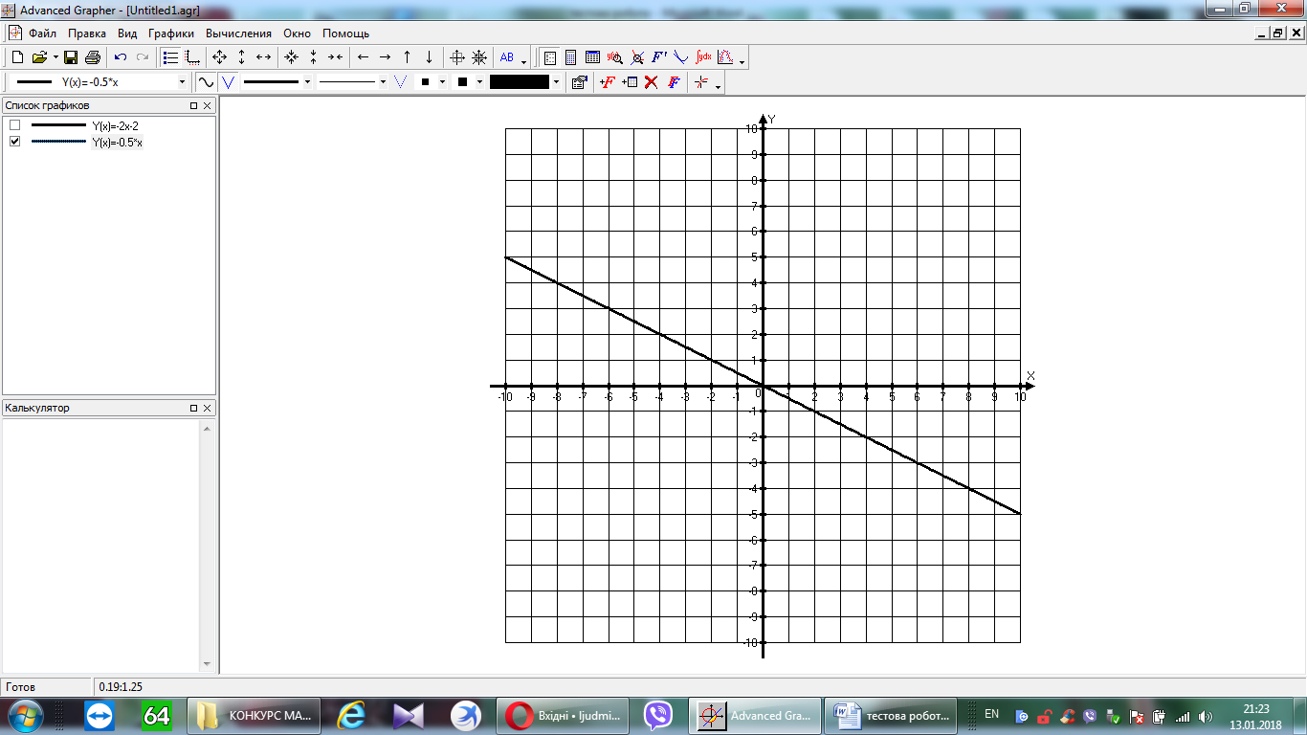

2. Графік якої функції зображено на рисунку

А) у = 2х; Б) у = 0,5х; В) у = - 2х; Г) у = - 0,5х.

3. На рисунку зображено графік функції у = х2 + 4х + 1.

Користуючись графіком, знайдіть проміжки спадання функції.

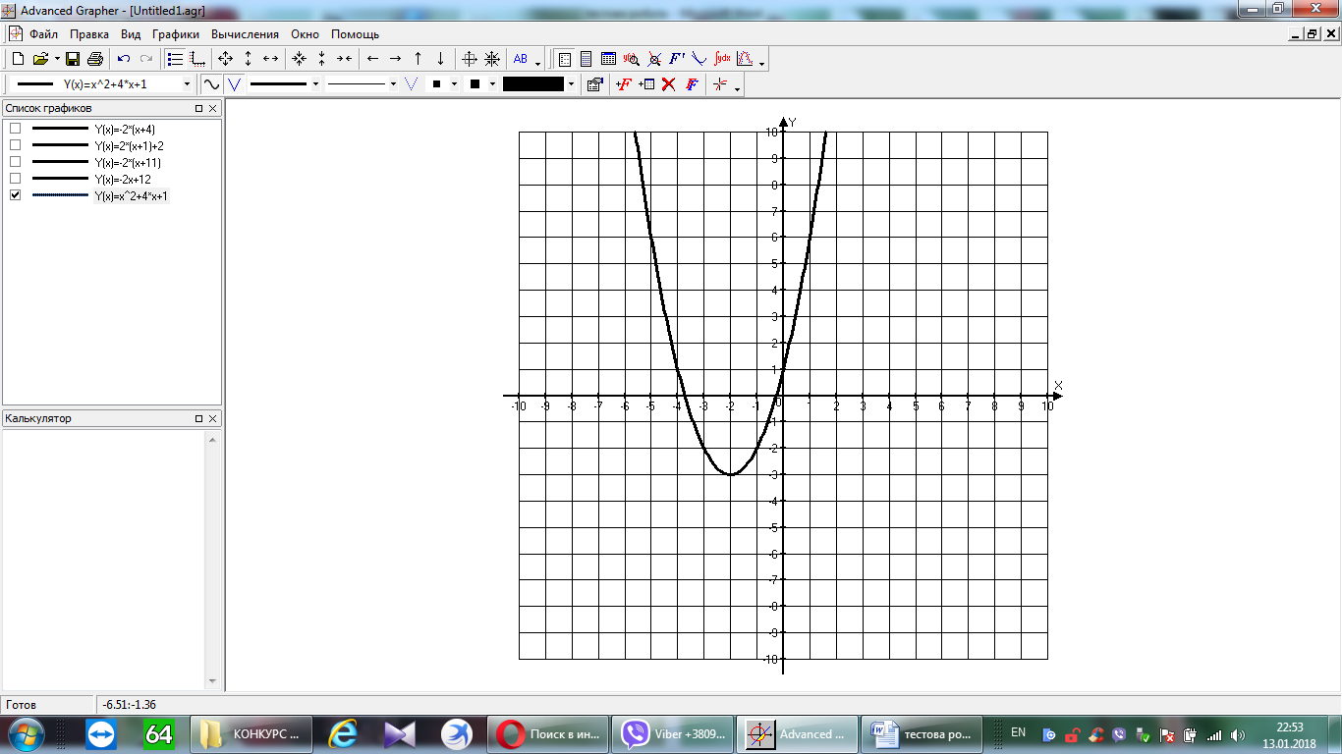

А) [-3;+∞); В) (-∞;1];

Б) [-2;+∞); Г) (-∞;-2].

4. Побудуйте графік функції

2\х , якщо х < -2,

у = 3 – х2 , якщо -2 ≤ х ≤1,

2\х, якщо х > 1.

Дедлайн – до 11.29.